**ALCANCE:** El siguiente instructivo tiene como objetivo documentar el paso a paso para el diligenciamiento del “PLANO IRL” a partir de los archivos disponibles en el SICSES.

**ARCHIVOS REQUERIDOS DEL SICSES (Primera vez que se implementa)**

Todos los archivos del SICSES se deben descargar en una carpeta con el nombre de la entidad seguido del mes y año correspondiente (ENTIDAD_MES_AÑO).

Los archivos deben estar en formato XLXS conservando los nombres originales seguido del mes y año correspondiente (NOMBRE ARCHIVO_MES_AÑO).

Ejemplo: INFORME INDIVIDUAL DE CARTERA DE CREDITO (MODIFICADO)_JUNIO_2021

**CATÁLOGO DE CUENTAS:** Se requieren se requieren los doce meses anteriores a la fecha de evaluación y el archivo del mes de evaluación, es decir 13 archivos**.**

**INFORME INDIVIDUAL DE CARTERA DE CREDITO (MODIFICADO):** Se requieren los doce meses anteriores a la fecha de evaluación y el archivo del mes de evaluación, es decir 13 archivos.

**INFORME INDIVIDUAL DE APORTES O CONTRIBUCIONES:** Se requieren 24 meses anteriores a la fecha de evaluación y el archivo del mes de evaluación, es decir 25 archivos.

**INFORME DEUDORES PATRONALES Y EMPRESAS:** Se requieren 24 meses anteriores a la fecha de evaluación y el archivo del mes de evaluación, es decir 25 archivos.

**INFORME INDIVIDUAL DE LAS CAPTACIONES (MODIFICADO)**: Se requieren 24 meses anteriores a la fecha de evaluación y el archivo del mes de evaluación, es decir 25 archivos.

**SALDOS DIARIOS DE AHORRO:** Solo se requiere el archivo correspondiente al mes de estudio.

**CRÉDITOS DE BANCOS Y OTRAS OBLIGACIONES FINANCIERAS:** Solo se requiere el archivo correspondiente al mes de estudio.

**INFORME CUENTAS POR PAGAR – OTRAS:** Solo se requiere el archivo correspondiente al mes de estudio.

**ARCHIVOS REQUERIDOS DEL SICSES (A PARTIR DE LA SEGUNDA VEZ EN ADELANTE)**

Todos los archivos del SICSES se deben descargar en una carpeta con el nombre de la entidad seguido del mes y año correspondiente (**ENTIDAD_MES_AÑO**).

**CATÁLOGO DE CUENTAS**_ MES_AÑO

**INFORME INDIVIDUAL DE CARTERA DE CREDITO (MODIFICADO)** _ MES_2021

**INFORME INDIVIDUAL DE APORTES O CONTRIBUCIONES**_ MES_2021 y  _MES ANTERIOR_2021

**INFORME DEUDORES PATRONALES Y EMPRESAS**_ MES_2021

**INFORME INDIVIDUAL DE LAS CAPTACIONES (MODIFICADO)** _ MES_2021 y  _ MES ANTERIOR _2021

**SALDOS DIARIOS DE AHORRO**_ MES_2021

**CRÉDITOS DE BANCOS Y OTRAS OBLIGACIONES FINANCIERAS**_ MES_2021

**INFORME CUENTAS POR PAGAR - OTRAS**_ MES_2021

# **Abrir el archivo “PLANO IRL” e iniciar sesión**.

**usuario:** El asignado para la entidad

**Contraseña:** El asignado para la entidad

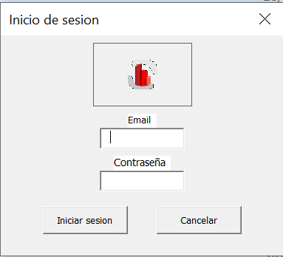

* Prestar mucha atención que el archivo tiene una macro y su funcionamiento debe estar garantizado para el cálculo correcto del IRL y que funcione el complemento IRL.

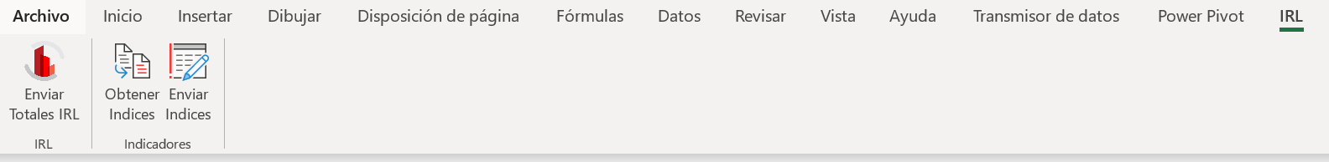

Para cada mes de estudio se debe guardar el archivo con el siguiente nombre: PLANO IRL_MES_AÑO.

**INDICES**

# Diligenciar la hoja “Índice promedio de morosidad” del plano IRL.

**Archivo requerido del SICSES:** “INFORME INDIVIDUAL DE CARTERA DE CREDITO (MODIFICADO)”

* Para la primera vez que se va a calcular el IRL se requieren 13 archivos.
* De la segunda vez en adelante solo se requiere el archivo del mes de estudio.

Primero se debe actualizar la fecha en la casilla B6.

* Primera vez que se hace el cálculo.

Primero se deben diligenciar las fechas ubicadas en la columna B, correspondientes a los meses que se analizarán (inicialmente 13)

En las celdas D11 en adelante: “**SaldoCapital Total**“ del “PLANO IRL: Índice promedio de morosidad” se deben totalizar (Sumar) todos los valores de la Columna Q: SaldoCapital del archivo **“INFORME INDIVIDUAL DE CARTERA DE CREDITO (MODIFICADO)”** Lo anterior se debe realizar para cada uno de los 13 meses.

En las celdas C11 en adelante: “**SaldoCapital mora mayor a 30 días**” del “PLANO IRL: Índice promedio de morosidad” se debe filtrar de la Columna C-CodigoContable las cuentas 144110, 144210,141110, 141210, 144115, 144215, 141115, 141215, 144120, 144220,141120, 141220, 144125, 144225, 141125, 14122, 140410, 140415, 140420, 140425, 140510, 140515, 140520, 140525, 144810, 144815, 144820, 144825, 145410, 145415, 145420, 145425, 145510, 145515, 145520, 145525, 146110, 146115, 146120, 146125, 146210, 146215, 146220, 146225 y luego se deben totalizar (Sumar) todos los valores filtrados de la Columna.

Q: SaldoCapital del archivo **“INFORME INDIVIDUAL DE CARTERA DE CREDITO (MODIFICADO)”** Lo anterior se debe realizar para cada uno de los 13 meses.

**Nota:** Se debe verificar que se realicen los cálculos de la columna F: Índice Promedio de Morosidad con los últimos 12 meses.

* Después de la primera vez que se calcule

Se debe adicionar la fecha de estudio y posteriormente se debe diligenciar la información del mes correspondiente como se indica en los párrafos anteriores y dejar el histórico de los meses anteriores. Tener presente que para cada mes de estudio de se deben “Desplazar” las fórmulas de las columnas E y F.

En la celda I8 (i8) del “PLANO IRL: Índice promedio de morosidad” se debe diligenciar con la información obtenida del siguiente enlace:

<http://www.supersolidaria.gov.co/es/entidades-vigiladas/desviacion-estandar>, descargar el archivo [Desviación Estándar – Mes más reciente de 2021](http://www.supersolidaria.gov.co/sites/default/files/public/entidades/desviacion_estandar_mayo_2021.xlsx), descargar el archivo del mes anterior al de estudio. abstraer el último dato de la Columna F y llevarlo a la celda I9 del “PLANO IRL: Índice promedio de morosidad.

# Diligenciar la hoja “Índice promedio de morosidad Pat” del plano IRL.

**Archivo requerido del SICSES:** “INFORME DEUDORES PATRONALES Y EMPRESAS”

* Para la primera vez que se va a calcular el IRL se requieren 13 archivos.
* De la segunda vez en adelante solo se requiere el archivo del mes de estudio.
* Primera vez que se hace el cálculo.

Primero se deben diligenciar las fechas ubicadas en la columna B, correspondientes a los meses que se analizarán (inicialmente 13)

En las celdas D11 en adelante: “**Saldo Total**“ del “PLANO IRL: Índice promedio de morosidad Pat” se deben totalizar (Sumar) todos los valores de la Columna D: SaldoTotal del archivo **“INFORME DEUDORES PATRONALES Y EMPRESAS”** Lo anterior se debe realizar para cada uno de los 13 meses.

En las celdas C11 en adelante 1:“**SaldoCapital mora mayor a 1 mes”**” del “PLANO IRL: Índice promedio de morosidad Pat” se debe llevar el resultado de filtrar de la Columna K- Número Meses de Incumplimiento, los valores mayores a 1 y luego se deben totalizar (Sumar). Lo anterior se debe realizar para cada uno de los 13 meses.

**Nota:** Se debe verificar que se realicen los cálculos de la columna F **con los últimos 12 meses.**

* Después de la primera vez que se calcule

Se debe adicionar la fecha de estudio y posteriormente se debe diligenciar la información del mes correspondiente como se indica en los párrafos anteriores y dejar el histórico de los meses anteriores. Tener presente que para cada mes de estudio de se deben “Desplazar” las fórmulas de las columnas E y F.

# ACTIVOS LÍQUIDOS NETOS

# Diligenciar la hoja “ActivosLiquidos”

**Archivo requerido del SICSES: “CATALOGO DE CUENTAS”,**

* Solo se requiere el archivo correspondiente a la fecha de evaluación.

Primero se debe actualizar la fecha de las “casillas C5” a la fecha que corresponde al mes de estudio. Dicha fecha debe coincidir con la que aparece “CATALOGO DE CUENTAS” en la casilla A3.

|  |  |
| --- | --- |
|  |  |

Inicialmente se debe eliminar la información que está ubicada en las celdas de color naranjado.

Diligenciar la hoja “ActivosLiquidos” llenado las casillas con los valores correspondientes de la siguiente forma:

Ejemplo: Llevar el valor de la columna C el saldo asociado con el código **110500** a la columna B14: Caja, del plano IRL

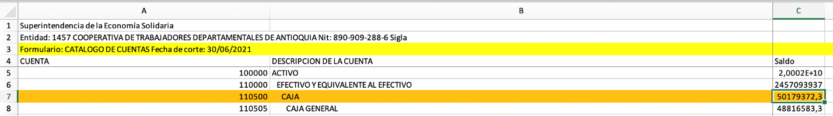

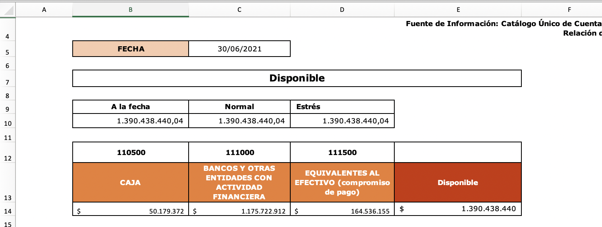

Repetir el proceso para las siguientes celdas:

**TABLA 1**

|  |  |
| --- | --- |
| CATALOGO DE CUENTAS Diligenciar el valor de | PLANO IRL: “ActivosLiquidos” Disponible  En la columna |
| 110500 C7 | B14 |
| 111000 C10 | C14 |
| 111500 C16 | D14 |
| Nota: Se debe verificar que se realicen los cálculos de las casillas E14, B10, C10, D10. | |

Nota: Se debe verificar que la información correspondiente a las casillas A2 y A3 de las Hojas “PLANO IRL_ingresos” y “PLANO IRL_ingresos Estres” se diligencien automáticamente.

**TABLA 2**

|  |  |
| --- | --- |
| ATALOGO DE CUENTAS Diligenciar el valor de | PLANO IRL: “ActivosLiquidos”  Inversiones  En la columna |
| 120400 C43 | G14 |
| 121300 C97 | H14 |
| 123016 C188 | I14 |
| Nota: Se debe verificar que se realicen los cálculos de las casillas J14, G10, H10, I10. | |

Nota: En caso de que no se cuente con saldo se debe dejar Cero (0) en el saldo correspondiente.

Nota: Se debe verificar que se la información correspondiente a las casillas A7 y A8 de las Hojas “PLANO IRL_ingresos” y “PLANO IRL_ingresos Estres” se diligencien automáticamente.

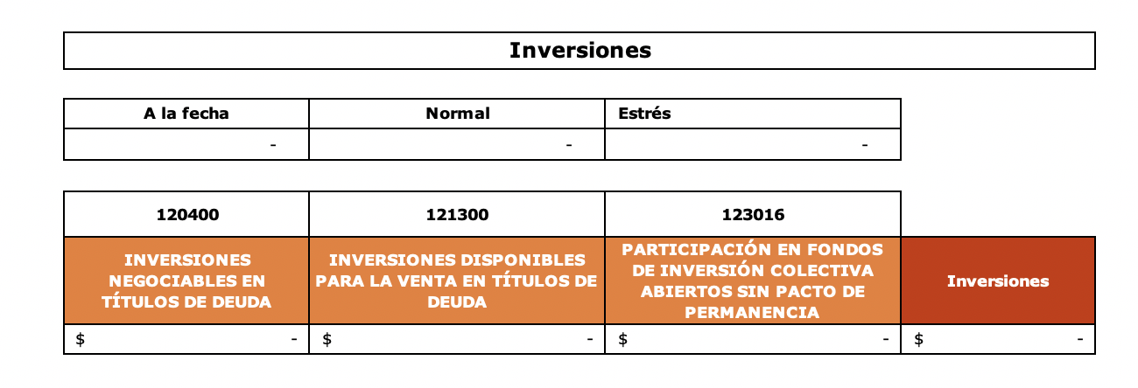

**TABLA 3**

|  |  |
| --- | --- |
| CATALOGO DE CUENTAS Diligenciar el valor de | PLANO IRL: “ActivosLiquidos”  Fondo de liquidez  En la columna |
| 112001 C21 | L14 |
| 112003 C22 | M14 |
| 112005 C23 | N14 |
| 112006 C24 | O14 |
| 112007 C25 | P14 |
| 112008 C26 | Q14 |
| 120305 C37 | R14 |
| 120310 C38 | S14 |
| 120315 C39 | T14 |
| 120320 C40 | U14 |
| 120325 | V14 |
| 120330 C41 | W14 |
| Nota: Se debe verificar que se realicen los cálculos de las casillas X14, L10, M10, N10. | |

**Nota**: Se debe verificar que se la información correspondiente a las casillas A12 y A13 de las Hojas “PLANO IRL_ingresos” y “PLANO IRL_ingresos Estres” se diligencien automáticamente.

# INGRESOS

# CARTERA

**Archivo requerido del SICSES:** INFORME INDIVIDUAL DE CARTERA DE CREDITO (MODIFICADO), correspondiente a la fecha de evaluación.

* Validar que la fecha del archivo del SICSES corresponda con la fecha del mes de estudio.

Este archivo se utilizará para diligenciar las siguientes hojas de cálculo: “R. cartera consumo Ventanilla”, “R. cartera consumo Libranza”, “R. cartera Comercial” “R. cartera Vivienda Ventanilla”, “R. cartera Vivienda libranza”, “R. cartera Microcrédito ”.

La diferencia para el diligenciamiento de cada hoja de cálculo es el filtro que se debe hacer de las cuentas contables.

* Inicialmente se debe eliminar de cada archivo la información que se encuentra ubicada en las columnas coloreadas de color naranjado.

Todos los archivos serán diligenciados “copiando y pegando” todos los valores como se describe a continuación:

**TABLA 4**

|  |  |
| --- | --- |
| INFORME INDIVIDUAL DE CARTERA DE CREDITO (MODIFICADO)  Se deben traer todos los valores de la columna | PLANO IRL: “R. cartera xxxxxxxxxxxx”  Llevar a la columna |
| E “NroCredito” | **A”** **NroCredito”** |
| O “ValorPrestamo” | **B “ValorPrestamo”** |
| Q“SaldoCapital” | **C “SaldoCapital”** |
| F “FechaDesembolsoInicial” | **D “FechaDesembolsoInicial”** |
| G “FechaVencimiento” | **E “FechaVencimiento”** |
| N “ TasaInteresEfectiva” | **F “** **TasaInteresEfectiva”** |
| J“ AlturaCuota” | **G “** **AlturaCuota”** |
| P “ValorCuotaFija” | **H “ValorCuotaFija”** |
| K “Amortizacion” | **I “Amortizacion”** |

En cada hoja se debe verificar que las formulas se apliquen a todos los datos disponibles para el mes de estudio.

# Diligenciar la hoja “R. cartera consumo Ventanilla”

Antes de iniciar con el diligenciamiento se deberá eliminar la información del mes anterior.

**Archivo requerido del SICSES:** INFORME INDIVIDUAL DE CARTERA DE CREDITO (MODIFICADO), correspondiente a la fecha de evaluación.

Para el diligenciamiento de la hoja “R. cartera consumo Ventanilla” Inicialmente se debe filtrar de la Columna C “CodigoContable” del archivo “INFORME INDIVIDUAL DE CARTERA DE CREDITO (MODIFICADO)” las cuentas 144205, 141205 y luego se procede con el diligenciamiento de la hoja “R. cartera consumo Ventanilla” según las indicaciones de la Tabla 4.

**Nota**: Se debe verificar que se la información correspondiente a las casillas A17-A21 de las Hojas “PLANO IRL_ingresos” y “PLANO IRL_ingresos Estres” se diligencien automáticamente.

* Se debe verificar que las fórmulas se “Arrastren” o se “Ajusten” a todos los valores del archivo.

# Diligenciar la hoja “R. cartera consumo Libranza”

Antes de iniciar con el diligenciamiento se deberá eliminar la información del mes anterior.

**Archivo requerido del SICSES:** INFORME INDIVIDUAL DE CARTERA DE CREDITO (MODIFICADO), correspondiente a la fecha de evaluación.

Para el diligenciamiento de la hoja “R. cartera consumo Libranza se debe filtrar se deben filtrar de la Columna C “CodigoContable” las cuentas 144105 y 141105 del archivo “INFORME INDIVIDUAL DE CARTERA DE CREDITO (MODIFICADO)”. Después de aplicar los filtros se inicia con el diligenciamiento de la hoja “R. cartera consumo Libranza” según las indicaciones de la Tabla 4.

**Nota**: Se debe verificar que se la información correspondiente a las casillas A22-A26 de las Hojas “PLANO IRL_ingresos” y “PLANO IRL_ingresos Estres” se diligencien automáticamente.

* Se debe verificar que las fórmulas se “Arrastren” o se “Ajusten” a todos los valores del archivo.

# Diligenciar la hoja “R. cartera Comercial”

Antes de iniciar con el diligenciamiento se deberá eliminar la información del mes anterior.

**Archivo requerido del SICSES:** INFORME INDIVIDUAL DE CARTERA DE CREDITO (MODIFICADO), correspondiente a la fecha de evaluación.

Para el diligenciamiento de la hoja “R. cartera Comercial se debe filtrar de la columna C Columna “CodigoContable” las cuentas 146105 y 146205 del archivo “INFORME INDIVIDUAL DE CARTERA DE CREDITO (MODIFICADO)”. Después de aplicar los filtros se inicia con el diligenciamiento de la hoja “R. cartera Comercial Ventanilla” según las indicaciones de la Tabla 4.

**Nota**: Se debe verificar que se la información correspondiente a las casillas A27-A31 de las Hojas “PLANO IRL_ingresos” y “PLANO IRL_ingresos Estres” se diligencien automáticamente.

* Se debe verificar que las fórmulas se “Arrastren” o se “Ajusten” a todos los valores del archivo.

# Diligenciar la hoja “R. cartera Microcrédito”

Antes de iniciar con el diligenciamiento se deberá eliminar la información del mes anterior.

**Archivo requerido del SICSES**: INFORME INDIVIDUAL DE CARTERA DE CREDITO (MODIFICADO), correspondiente a la fecha de evaluación.

Para el diligenciamiento de la hoja “R. cartera Microcrédito” se debe filtrar de la Columna C “CodigoContable” la cuenta 144805 del archivo “INFORME INDIVIDUAL DE CARTERA DE CREDITO (MODIFICADO)”. Después de aplicar los filtros se inicia con el diligenciamiento de la hoja “R. cartera Microcrédito” según las indicaciones de la Tabla 4.

**Nota**: Se debe verificar que se la información correspondiente a las casillas A33-A40 de las Hojas “PLANO IRL_ingresos” y “PLANO IRL_ingresos Estres” se diligencien automáticamente.

* Se debe verificar que las fórmulas se “Arrastren” o se “Ajusten” a todos los valores del archivo.

# Diligenciar la hoja “R. cartera Vivienda Ventanilla”

Antes de iniciar con el diligenciamiento se deberá eliminar la información del mes anterior.

**Archivo requerido del SICSES**: INFORME INDIVIDUAL DE CARTERA DE CREDITO (MODIFICADO), correspondiente a la fecha de evaluación.

Para el diligenciamiento de la hoja “R. cartera Vivienda Ventanilla” se debe filtrar de la Columna C “CodigoContable” la cuenta 140505 del archivo “INFORME INDIVIDUAL DE CARTERA DE CREDITO (MODIFICADO)”. Después de aplicar los filtros se inicia con el diligenciamiento de la hoja “R. cartera Vivienda Ventanilla” según las indicaciones de la Tabla 4.

**Nota**: Se debe verificar que se la información correspondiente a las casillas A37-A41 de las Hojas “PLANO IRL_ingresos” y “PLANO IRL_ingresos Estres” se diligencien automáticamente.

* Se debe verificar que las fórmulas se “Arrastren” o se “Ajusten” a todos los valores del archivo.

# Diligenciar la hoja “R. cartera Vivienda Libranza”

Antes de iniciar con el diligenciamiento se deberá eliminar la información del mes anterior.

**Archivo requerido del SICSES**: INFORME INDIVIDUAL DE CARTERA DE CREDITO (MODIFICADO), correspondiente a la fecha de evaluación.

Para el diligenciamiento de la hoja “R. cartera Vivienda Libranza se debe filtrar de la columna C “CodigoContable” la cuenta 140405 del archivo “INFORME INDIVIDUAL DE CARTERA DE CREDITO (MODIFICADO)”. Después de aplicar los filtros se inicia con el diligenciamiento de la hoja “R. cartera Vivienda Libranza” según las indicaciones de la Tabla 4.

**Nota**: Se debe verificar que se la información correspondiente a las casillas A42-A46 de las Hojas “PLANO IRL_ingresos” y “PLANO IRL_ingresos Estres” se diligencien automáticamente

* Se debe verificar que las fórmulas se “Arrastren” o se “Ajusten” a todos los valores del archivo.

# APORTES

# Diligenciar la hoja “Recaudo de Aportes”

**Archivo requerido del SICSES:** INFORME INDIVIDUAL DE APORTES O CONTRIBUCIONES**.**

Para el primer mes en el que se calcule el IRL se requieren 25 archivos.

A partir del segundo mes en adelante solo se requiere el archivo correspondiente al mes de estudio.

Actualizar la fecha para el periodo en estudio ubicada en la casilla B6.

Inicialmente se debe adicionar la fecha ubicada en la columna A.

Diligenciar la hoja “Recaudo de Aportes” llenado las casillas de la columna B con la “suma” de Saldo a fecha ubicado en la columna C del “**INFORME INDIVIDUAL DE APORTES O CONTRIBUCIONES** “ del mes correspondiente.

Ejemplo: Para el mes de junio 2021

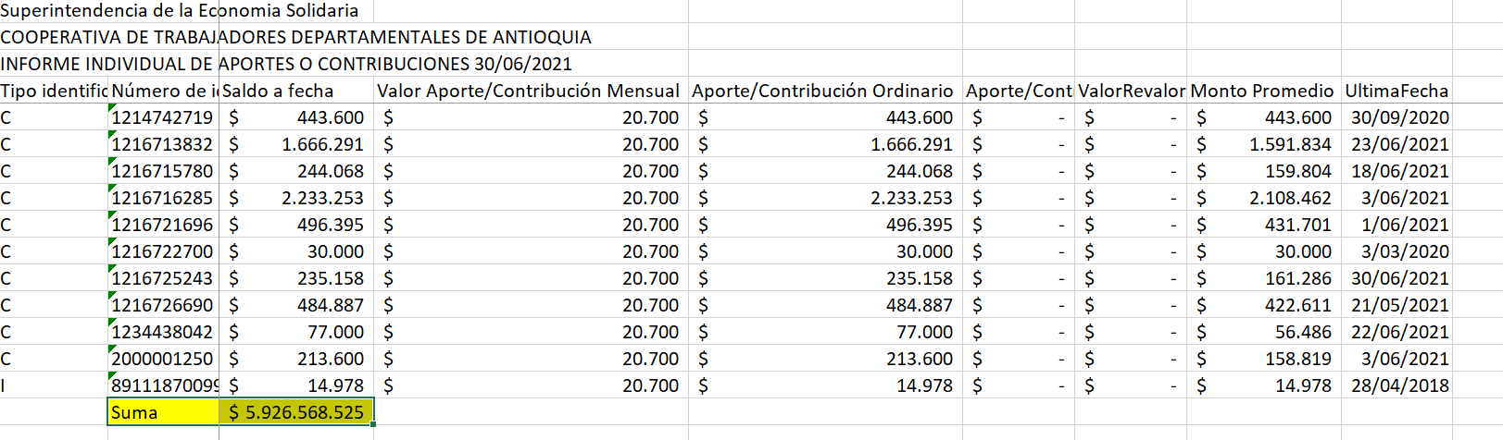

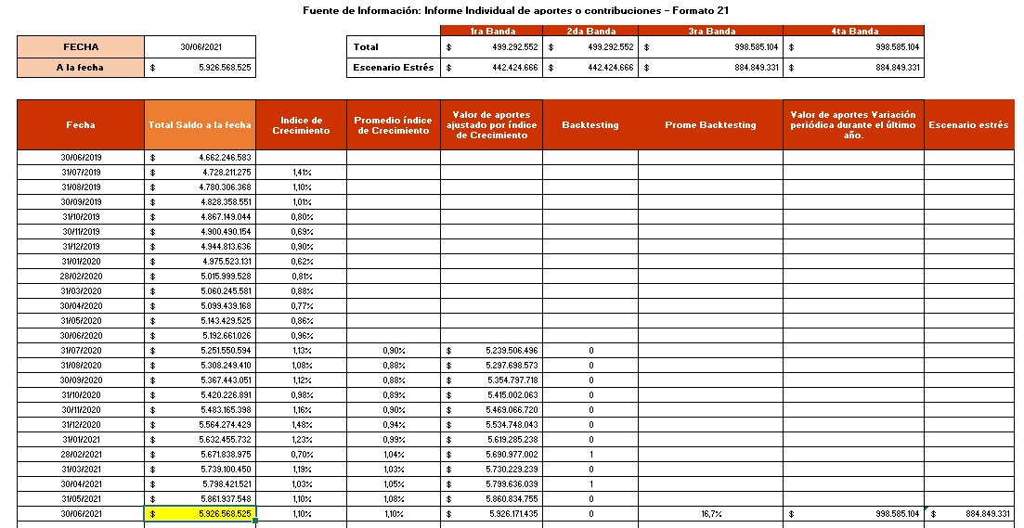

Posteriormente, se debe adicionar la fecha ubicada en la columna A y “Ajustar las fórmulas”.

Verificar que se diligencie toda la información formulada desde la Columna C hasta la Columna I, así mismo se deben realizar automáticamente los cálculos en B9 y E8-H9.

**Nota**: Se debe verificar que se la información correspondiente a las casillas A47-A51 de las Hojas “PLANO IRL_ingresos” y “PLANO IRL_ingresos Estres” se diligencien automáticamente.

# RECAUDO DE AHORRO CONTRACTUAL

# Diligenciar la hoja “Recaudo de Ahorro Contractual”

**Archivo requerido del SICSES:** INFORME INDIVIDUAL DE LAS CAPTACIONES (MODIFICADO)

Para el primer mes en el que se calcule el irl se requieren 25 archivos.

A partir del segundo mes en adelante solo se requiere el archivo correspondiente al mes de estudio.

Actualizar la fecha para el periodo en estudio ubicada en la casilla B6.

Inicialmente se debe adicionar la fecha ubicada en la columna A, posteriormente se deben filtrar las cuentas 212505,212510,212515, 212520, luego se procese a diligenciar la hoja “Recaudo de Ahorro Contractual” llenado las casillas de la columna B con la “suma” de Saldo ubicado en la columna N del “**INFORME INDIVIDUAL DE LAS CAPTACIONES (MODIFICADO)** “ del mes correspondiente. Finalmente “Ajustar las fórmulas”.

# RECAUDO DE AHORRO PERMANENTE

# Diligenciar la hoja “Recaudo de Ahorro Permanente”

**Archivo requerido del SICSES: INFORME INDIVIDUAL DE LAS CAPTACIONES (MODIFICADO)**

Para el primer mes en el que se calcule el irl se requieren 25 archivos.

A partir del segundo mes en adelante solo se requiere el archivo correspondiente al mes de estudio.

Inicialmente se deben filtrar las cuentas 213005, 213010, 213015, 213020, luego se procese a diligenciar la hoja “Recaudo de Ahorro Permanente” llenado las casillas de la columna B con la “suma” de Saldo ubicado en la columna N del “**INFORME INDIVIDUAL DE LAS CAPTACIONES (MODIFICADO)** “ del mes correspondiente.

# RECAUDO CUENTAS POR COBRAR

# Diligenciar la hoja “Recaudo CxC”

**Archivo requerido del SICSES:** INFORME DEUDORES PATRONALES Y EMPRESAS.

Actualizar la fecha para el periodo en estudio ubicada en la casilla B6.

Adicionar en la columna A la fecha que se está analizando.

Según el mes que se esté analizando, en la columna C del PLANO IRL Recaudo CxC se va llevando la suma de los valores de la Columna D:SaldoTotal, del archivo **“INFORME DEUDORES PATRONALES Y EMPRESAS”** para los cuales Número Meses de Incumplimiento es igual a cero (0).

Verificar que se diligencie toda la información formulada en D9 y C10-D11.

**Nota**: Se debe verificar que se la información correspondiente a las casillas A62-A64 de las Hojas “PLANO IRL_ingresos” y “PLANO IRL_ingresos Estres” se diligencien automáticamente.

# SALIDAS CONTRACTUALES

# SALIDAS DE CDAT/AHORRO CONTRACTUAL

Solo se requiere el archivo del mes de estudio.

**Archivo requerido del SICSES**: INFORME INDIVIDUAL DE LAS CAPTACIONES (MODIFICADO)

Este archivo se utilizará para diligenciar las siguientes hojas de cálculo: “Salidas de CDAT” y “Salidas Ahorro Contractual” La diferencia para el diligenciamiento de cada hoja de cálculo es el filtro que se debe hacer de las cuentas contables.

Todos los archivos serán diligenciados “copiando y pegando” todos los valores como se describe a continuación:

**TABLA 5**

|  |  |
| --- | --- |
| INFORME INDIVIDUAL DE LAS CAPTACIONES (MODIFICADO)  Se deben traer todos los valores de la columna | Salidas de CDAT / Salidas Ahorro contractual  Llevar a la columna |
| B “Nit” | **A”** **Nit”** |
| N “Saldo” | **B “Saldo”** |
| M“InteresesCausados” | **C “InteresesCausados”** |
| I“FechaVencimiento” | **D “FechaVencimiento”** |
| G “FechaApertura” | **E “FechaApertura”** |
| H “Plazo” | **F “Plazo”** |
| L“TasaInteresEfectiva” | **G “TasaInteresEfectivaa”** |

# Diligenciar la hoja “Salidas de CDAT”

**Archivo requerido del SICSES**: INFORME INDIVIDUAL DE LAS CAPTACIONES (MODIFICADO)

Inicialmente se debe eliminar toda la información de las columnas marcadas de color naranjado.

Actualizar la fecha para el periodo en estudio ubicada en la casilla B6.

Luego para el diligenciamiento de la hoja “**Salidas de CDAT**” se debe filtrar de la Columna C “CodigoContable” la Cuentas 211005, 211010, 211015 del archivo “INFORME INDIVIDUAL DE LAS CAPTACIONES (MODIFICADO)”. Después de aplicar los filtros se inicia con el diligenciamiento de la hoja “**Salidas de CDAT**” según las indicaciones de la Tabla 5.

Verificar que se diligencie toda la información formulada en B6 y F5-I6. Verificar que todas las fórmulas se ajusten al número de datos.

**Nota**: Se debe verificar que se la información correspondiente a las casillas A2-A6 de las Hojas “PLANO IRL_egresos” y “PLANO IRL_egresos Estres” se diligencien automáticamente.

# Diligenciar la hoja “Salidas de Ahorro Contractual”

**Archivo requerido del SICSES**: INFORME INDIVIDUAL DE LAS CAPTACIONES (MODIFICADO)

Inicialmente se debe eliminar toda la información de las columnas marcadas de color naranjado.

Actualizar la fecha para el periodo en estudio ubicada en la casilla B6.

Luego para el diligenciamiento de la hoja “**Salidas Ahorro Contractual**” se debe filtrar de la Columna C “CodigoContable” la Cuentas 212505, 212510, 212515, 212520 del archivo “INFORME INDIVIDUAL DE LAS CAPTACIONES (MODIFICADO)”. Después de aplicar los filtros se inicia con el diligenciamiento de la hoja “**Salidas Ahorro Contractual**” según las indicaciones de la Tabla 5.

Verificar que se diligencie toda la información formulada en B7 y H5-L6. Verificar que todas las fórmulas se ajusten al número de datos.

**Nota**: Se debe verificar que se la información correspondiente a las casillas A7-A11 de las Hojas “PLANO IRL_egresos” y “PLANO IRL_egresos Estres” se diligencien automáticamente.

**OBLIGACIONES FINANCIERAS**

# Diligenciar la hoja “Obligaciones Financieras”

**Archivo requerido del SICSES:** “CREDITOS DE BANCOS Y OTRAS OBLIGACIONES FINANCIERAS (NUEVO)”

Inicialmente se debe eliminar toda la información de las columnas marcadas de color naranjado.

Actualizar la fecha para el periodo en estudio ubicada en la casilla B6.

Todos los archivos serán diligenciados “copiando y pegando” todos los valores como se describe a continuación:

**TABLA 6**

|  |  |
| --- | --- |
| CREDITOS DE BANCOS Y OTRAS OBLIGACIONES FINANCIERAS (NUEVO)  Se deben traer todos los valores de la columna | Obligaciones Financieras  Llevar a la columna |
| C “Nit” | **A”** **Nit”** |
| F “FechaDesIni” | **B “FechaDesIni”** |
| G“FechaVencimiento” | **C “FechaVencimiento”** |
| H “ValorCredito” | **D “ValorCredito”** |
| J“Plazo” | **E “Plazo”** |
| M “Amortizacion” | **F “Amortizacion”** |
| P“TasaInteresEfectiva” | **G “TasaInteresEfectiva”** |
| Q “SaldoCapital” | **H “SaldoCapital”** |

llenado la casilla B- Saldo del mes correspondiente con la suma de los saldos de las Cuentas 230500, 230800 ubicadas en la columna C del CATALOGO DE CUENTAS.

Verificar que se diligencie toda la información formulada en B5 y E4-H5. Verificar que todas las fórmulas se ajusten al número de datos.

**Nota**: Se debe verificar que se la información correspondiente a las casillas A12-A16 de las Hojas “PLANO IRL_egresos” y “PLANO IRL_egresos Estres” se diligencien automáticamente.

**CREDITOS APROBADOS**

# Diligenciar la hoja “Creditos Aprobados”

**Archivo requerido del SICSES:** “CATALOGO DE CUENTAS”

* Solo se requiere el archivo correspondiente a la fecha de evaluación.

Inicialmente se debe eliminar toda la información de las columnas marcadas de color naranjado.

Actualizar la fecha para el periodo en estudio ubicada en la casilla B6.

Inicialmente se debe adicionar en la columna A la fecha o fechas correspondiente al mes de estudio.

Verificar que cada fecha coincida con la que aparece “CATALOGO DE CUENTAS” en la casilla A3.

Diligenciar la hoja “**Creditos Aprobados**” llenado la casilla B- Saldo del mes correspondiente con el saldo de la Cuenta 911500 ubicado en la columna C del CATALOGO DE CUENTAS.

Verificar que se diligencie toda la información formulada en B6 y D5-E6.

**Nota**: Se debe verificar que se la información correspondiente a las casillas A17-A21 de las Hojas “PLANO IRL_egresos” y “PLANO IRL_egresos Estres” se diligencien automáticamente.

**GASTOS ADMINISTRATIVOS**

# Diligenciar la hoja “Gastos Administrativos”

**Archivo requerido del SICSES: “CATALOGO DE CUENTAS”,**

PARA EL PRIMER MES EN EL QUE SE CALCULE EL IRL Se requieren 13 archivos.

APARTIR DEL SEGUNDO MES EN ADELANTE SOLO SE REQUIERE EL ARCHIVO CORRESPONDIENTE AL MES DE ESTUDIO.

Inicialmente se debe eliminar toda la información de las columnas marcadas de color naranjado.

Inicialmente se debe adicionar en la columna A la fecha correspondiente al mes de estudio.

Actualizar la fecha para el periodo en estudio ubicada en la casilla B6.

Diligenciar la hoja “**Gastos Administrativos**” llenado la casilla B- Gastos por beneficios a empleados del mes correspondiente con el saldo de la Cuenta 510500 ubicado en la columna C del CATALOGO DE CUENTAS, posteriormente se llena la casilla C- Gastos generales con el saldo de la Cuenta 511000 ubicado en la columna C del CATALOGO DE CUENTAS.

Verificar que se diligencie toda la información formulada en B6 y D5-G6. Ajusten al promedio de datos.

**Nota**: Se debe verificar que se la información correspondiente a las casillas A22-A26 de las Hojas “PLANO IRL_egresos” y “PLANO IRL_egresos Estres” se diligencien automáticamente.

**RECAUDO Y REMANENTES**

# Diligenciar la hoja “Recaudo y remanentes”

**Archivo requerido del SICSES: “CATALOGO DE CUENTAS”,**

Solo se requiere el archivo correspondiente a la fecha de evaluación.

Inicialmente se debe eliminar toda la información de las columnas marcadas de color naranjado.

Actualizar la fecha para el periodo en estudio ubicada en la casilla B6.

Nota: Verificar que el archivo “CATALOGO DE CUENTAS” corresponda al mes de estudio.

Diligenciar la hoja “**Recaudo y remanentes**” llenado la casilla B- EXIGIBILIDADES POR SERVICIOS DE RECAUDO del mes correspondiente con el saldo de la Cuenta 246000 ubicado en la columna C del CATALOGO DE CUENTAS, posteriormente se llena la casilla C- Remanentes por Pagarcon el saldo de la Cuenta 246500 ubicado en la columna C del CATALOGO DE CUENTAS.

Verificar que se diligencie toda la información formulada en D6-H6.

**Nota**: Se debe verificar que se la información correspondiente a las casillas A27-A31 de las Hojas “PLANO IRL_egresos” y “PLANO IRL_egresos Estres” se diligencien automáticamente.

**CUENTAS POR PAGAR**

# Diligenciar la hoja “CxP”

**Archivo requerido del SICSES: “CATALOGO DE CUENTAS”,**

* Solo se requiere el archivo correspondiente a la fecha de evaluación.

Inicialmente se debe eliminar toda la información de las columnas marcadas de color naranjado.

Actualizar la fecha para el periodo en estudio ubicada en la casilla B6.

Primero se debe actualizar la fecha de las “casillas a10” a la fecha que corresponde al mes de estudio. Dicha fecha debe coincidir con la que aparece “CATALOGO DE CUENTAS” en la casilla A3.

Nota: Verificar que el archivo “CATALOGO DE CUENTAS” corresponda al mes de estudio.

Diligenciar la hoja “**CxP**” llenado la casilla B- Saldo del mes correspondiente con el saldo de la Cuenta 240000 ubicado en la columna C del CATALOGO DE CUENTAS.

Verificar que se diligencie toda la información formulada en B5 y F4-I5.

**Nota**: Se debe verificar que se la información correspondiente a las casillas A32-A36 de las Hojas “PLANO IRL_egresos” y “PLANO IRL_egresos Estres” se diligencien automáticamente.

**SALIDAS DE AHORRO ORDINARIO**

# Diligenciar la hoja “Salidas de Ahorro ordinario”

**Archivo requerido del SICSES: “SALDOS DIARIOS DE AHORRO”,**

* Solo se requiere el archivo correspondiente a la fecha de evaluación (Datos diarios).

Inicialmente se debe eliminar toda la información de las columnas marcadas de color naranjado.

Actualizar la fecha para el periodo en estudio ubicada en la casilla B6.

Se deben cambiar la fecha de las “casillas de la columna A” a la fecha diaria que corresponde al mes de estudio.

Nota: Verificar que el archivo “SALDOS DIARIOS DE AHORRO” corresponda al mes de estudio.

Diligenciar la hoja “**Salidas de Ahorro ordinario**” llenado la columna B-Saldo del día correspondiente con el saldo ubicado en la columna D del archivo “**SALDOS DIARIOS DE AHORRO”**

Verificar que se diligencie toda la información formulada en F5 y F8-G12.

**Nota**: Se debe verificar que se la información correspondiente a las casillas A37-A38 de las Hojas “PLANO IRL_egresos” y “PLANO IRL_egresos Estres” se diligencien automáticamente.

**SALIDAS DE APORTES**

# Diligenciar la hoja “Salidas de Aportes”

**Archivo requerido del SICSES:** INFORME INDIVIDUAL DE APORTES O CONTRIBUCIONES.

Se requieren 2 archivos, el archivo correspondiente al mes de estudio y el del mes anterior.

Se debe adicionar la fecha de estudio a analizar.

Para el diligenciamiento de esta hoja de cálculo inicialmente es necesario obtener Número de asociados retirados mensualmente, para ello se compara entre el mes anterior y el mes de evaluación el número de identificación de los asociados que se encontraban en el mes anterior y que no están en el mes de estudio, se totalizan dicho número y se lleva a la columna B: Número de asociados retirados mensualmente, en la fecha correspondiente. Posteriormente se suman los saldos de los números de identificación del mes anterior y se llevan a las columna C: Monto de retiro mensual, en la fecha correspondiente. Lo anterior se realiza para cada mes de estudio.

Verificar que se diligencie toda la información formulada en B5-B6 y E5-H7.

**Nota**: Se debe verificar que se la información correspondiente a las casillas A42-A46 de las Hojas “PLANO IRL_egresos” y “PLANO IRL_egresos Estres” se diligencien automáticamente.

**SALIDAS DE AHORRO PERMANENTE**

# Diligenciar la hoja “Salidas de Ahorro Permanente”

**Archivo requerido del SICSES:** INFORME INDIVIDUAL DE LAS CAPTACIONES (MODIFICADO)

Se requieren 2 archivos, el archivo correspondiente al mes de estudio y el del mes anterior.

Para el diligenciamiento de esta hoja de cálculo inicialmente es necesario obtener Número de asociados retirados mensualmente, para ello se compara entre el mes anterior y el mes de evaluación el número de identificación de los asociados que se encontraban en el mes anterior y que no están en el mes de estudio, se totalizan dicho número y se lleva a la columna B: Número de asociados retirados mensualmente, en la fecha correspondiente. Posteriormente se suman los saldos de los números de identificación del mes anterior y se llevan a la columna C: Monto de retiro mensual, en la fecha correspondiente. Lo anterior se realiza para cada mes de estudio.

Verificar que se diligencie toda la información formulada en B5-B6 y E5-H7.

**Nota**: Se debe verificar que se la información correspondiente a las casillas A47-A51 de las Hojas “PLANO IRL_egresos” y “PLANO IRL_egresos Estres” se diligencien automáticamente.

**SALIDAS FONDOS SOCIALES PASIVOS**

# Diligenciar la hoja “Salidas fondos sociales pasivos”

**Archivo requerido del SICSES: “CATALOGO DE CUENTAS”**

Solo se requiere el archivo del mes.

Nota: Verificar que el archivo “CATALOGO DE CUENTAS” corresponda al mes de estudio.

Diligenciar la hoja “**Salidas fondos sociales pasivos**” llenado la casilla B- Saldo, del mes correspondiente con el saldo de la Cuenta 260000 ubicado en la columna C del CATALOGO DE CUENTAS.

Dejar fija la columna B6 con la fecha de diciembre del año en curso, y actualizar las fechas de las casillas C6 y D6 con las fechas de los dos meses posteriores a la fecha de evaluación.

Verificar que se diligencie toda la información formulada en B8 y D7-G8.

**Nota**: Se debe verificar que se la información correspondiente a las casillas A52-A56 de las Hojas “PLANO IRL_egresos” y “PLANO IRL_egresos Estres” se diligencien automáticamente.